**DUVRI**

**DOCUMENTO UNICO DI VALUTAZIONE DEI RISCHI DA INTERFERENZA**

*(Art. 26comma 3 - D. Lgs. 81/08 e s.m.i.)*

*NORME DI COMPORTAMENTO DELLE IMPRESE E DEI LAVORATORI AUTONOMI AI FINI DELLA*

*PREVENZIONE DEI RISCHI DA INTERFERENZA DI ATTIVITA’*

### AZIENDA COMMITTENTE

**AGC Automotive Italia srl Via del Carpine, 9**



|  |  |
| --- | --- |
| **Emissione DUVRI** | **Data certa \*** |
| **Emissione n. 1 (Preliminare)** | 30/07/2015 |
| **Emissione n. 2 (Dinamico)** | 31/01/2017 |
| **Emissione n. 3 (Dinamico)** | 07/12/2017 |
| **Emissione n. 4 (Dinamico)** | 31/01/2018 |
| **Emissione n. 5 (Dinamico)** | 18/01/2019 |
| **Emissione n. 6 (Dinamico)** | 22/02/2019 |
| **Emissione n. 7 (Dinamico)** | 30/03/2021 |
| **Emissione n. 8 (Dinamico)** | 30/09/2021 |
| **Emissione n. 9 (Dinamico)** | 18/07/2022 |
| **Emissione n. 10 (Dinamico)** | 09/01/2023 |
| **Emissione n. 11 (Dinamico)** | 06/02/2024 |

#### 5. Azienda Committente

##### Anagrafica aziendale

Ragione Sociale ***AGC Automotive Italia Srl***

|  |
| --- |
| **Sede Legale** |

*Contrada Antera – Via del Carpine n° 9 –*

Indirizzo *03038 ROCCASECCA (Fr)*

CCIAA *RA CN 249 534*

P.Iva/C.F. *06 563 740 015*

INPS *2 707 657 958*

INAIL *014597866*

Settore produttivo *231 200 Lavorazione Trasformazione Vetro Piano*

|  |
| --- |
| **Sede Amministrativa e Produttiva** |

*AGC Automotive Italia Srl*

Indirizzo *Via Genova N° 31 – 12 100 Cuneo*

Telefono *0776 564 1*

Fax *0776 564 280*

###### Figure e Responsabilità

Datore di Lavoro *AGC Automotive Italia Srl*

Dirigente con delega *Ing. Marrocco Eliana*

RSPP *Ing. Maiese Lucilla*

RLS *Bianchi R. – Marciano D. - Tanzilli M.*

Medico Competente *Dott. Manzi Roberto*

#### 6. Descrizione dell’attività oggetto dell’appalto

Le imprese appaltatrici eseguiranno le seguenti attività (‘’fleggare’’ al lato nel quadrato di interesse nell’allegato 1al presente documento):

|  |  |  |  |
| --- | --- | --- | --- |
| CARPENTERIA METALLICA |  | INTERVENTI IN CABINE ELETTRICHE/  INTERVENTI ELETTRICI |  |
| POSA DI CAVI E CABLAGGIO |  | SCAVI, EDILIZIA |  |
| POSA DI TUBI |  | CAMPIONAMENTI E MISURE AMBIENTALI |  |
| PULIZIE, IGIENIZZAZIONI |  | UTILITIES |  |
| CONGEGNERIA MECCANICA |  | SOFTWARE E ROBOTICA |  |

#### ato II - Rischio Introdotto dall’appaltatore

#### (Compilare a cura dell’Appaltatore)

|  |  |  |  |
| --- | --- | --- | --- |
| Tipologia di rischio | Rischi | | Interventi di prevenzione e protezione previsti |
| Si | No |
| Rischio Biologico |  |  |  |
| Rischio Chimico |  |  |  |
| Rischio Cancerogeni e/o mutageni |  |  |  |
| Rischio Radiazioni Ionizzanti |  |  |  |
| Rischio Radiazioni non Ionizzanti |  |  |  |
| Rischio Rumore – Vibrazioni |  |  |  |
| Rischio Elettrico, Macchine, Attrezzature,  Impianti |  |  |  |
| Rischio da Movimentazione Manuale dei  Carichi |  |  |  |
| Rischio Incendio – Esplosione |  |  |  |
| Rischio Videoterminali |  |  |  |

**Dispositivi di Protezione Individuale (DPI) utilizzati dai Lavoratori**

**Altri rischi** ***(polvere, scivolamenti ecc.)***

**Formazione, informazione ed addestramento**

**Note esplicative sui rischi evidenziati:**

**Il Responsabile dell’Impresa appaltatrice**

Data Timbro e Firma

......................... ...................................................................

Allegato III (A cura dell’appaltatore)

**Computo estimativo dei costi della sicurezza interferenti**

I costi della sicurezza, nell’importo determinato e precisato in sede di gara, non sono soggetti a ribasso d’asta e su richiesta, saranno messi a disposizione, sia dei Rappresentante dei lavoratori per la sicurezza, sia delle Organizzazioni sindacali dei lavoratori.

I costi della sicurezza sono stati valutati sulla base delle necessità emerse dalla presente valutazione dei rischi da interferenze.

La maggior parte dei potenziali rischi evidenziati nel presente documento è eliminabile o riducibile al minimo mediante procedure gestionali che scandiscano le fasi operative della ditta appaltatrice dall’ingresso all’uscita dei dipendenti dal luogo di lavoro della ditta appaltante.

Costi per la sicurezza da interferenze : ……………………….Euro

esemplificazione

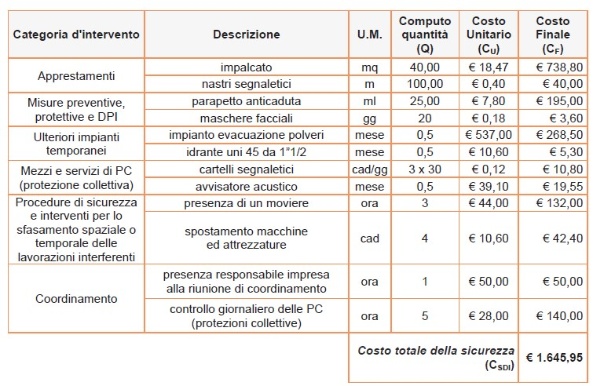

***AZIENDA APPALTANTE (Committente)***

|  |  |  |
| --- | --- | --- |
| **AZIENDA** | **DATORE DI LAVORO** | **FIRMA** |
| **AGC AUTOMOTIVE ITALIA S.R.L.** |  |  |

***AZIENDE APPALTATRICI***

Con l’apposizione della firma nello spazio di pagina sottostante ciascuna azienda appaltatrice dichiara di essere a conoscenza del contenuto del presente D.U.V.R.I. e di accettarlo integralmente, divenendone responsabile per l’attuazione della parte di competenza.

|  |  |  |
| --- | --- | --- |
| **AZIENDA** | **DATORE DI LAVORO** | **FIRMA** |
|  |  |  |

#### Dichiarazioni e Sottoscrizione del DUVRI

L’Azienda Appaltatrice dichiara completa ed esauriente l’informativa ricevuta, sui rischi specifici e sulle misure di prevenzione e di emergenza agli stessi inerenti.

Dichiara inoltre di aver assunto, con piena cognizione delle conseguenti responsabilità, tutti gli impegni contenuti nel presente documento unico di valutazione dei rischi da interferenze (compreso l’informazione ai propri dipendenti di quanto esposto da questo documento e dai relativi allegati), di cui conferma espressamente, con la sottoscrizione, la completa osservanza.

Il presente DUVRI, unitamente al Capitolato d’oneri, è da considerarsi anche come un allegato tecnico della documentazione di gara.

Il presente Documento è composto da n. 25 pagine (+ allegati) ed è stato elaborato in collaborazione con il RSPP e la consultazione del RLS del Committente.

##### Il Datore di lavoro-committente oppure

Il Dirigente incaricato dal Datore di lavoro-committente

*(in riferimento all’appalto di cui trattasi):*

##### Data Firma

............................ .........................................................

**Il Responsabile dell’Impresa appaltatrice**

Data Firma

............................ ..................................................